Presseinformation herausgegeben vom

Magistrat der Stadt Michelstadt
Kulturamt
Marktplatz 1
64720 Michelstadt

Telefon: 06061-74-620
Internet: www.michelstadt.de
E-Mail: kulturamt@michelstadt.de

Ihr Ansprechpartner ist:
Heinz Seitz
Telefon: 06061-74-621
E-Mail: seitz@michelstadt.de



28.08.2026

Schlossgeschichten und Einhards Erbe

Michelstadt-Steinbach – Auf eine spannende Reise in die Frühzeit des Mittelalters lädt die öffentliche Führung „Schlossgeschichten und Einhards Erbe“ am Freitag, 27. September, um 11 Uhr in den Michelstädter Stadtteil Steinbach ein.

Treffpunkt ist die Einhardsbasilika aus dem 9. Jahrhundert, eines der am besten erhaltenen Bauwerke karolingischen Stils. Ihre beeindruckende Geschichte öffnet ein Fenster in eine längst vergangene Epoche und lässt das Mittelalter lebendig werden. Anschließend führt der Rundgang zum Schloss Fürstenau, einem der romantischsten Schlösser der Region. Bei einem Spaziergang durch den historischen Schlosshof können die Teilnehmenden die besondere Architektur entdecken und in die Geschichten vergangener Jahrhunderte eintauchen.

Die Teilnahmegebühr beträgt 11 Euro pro Person. Eine Anmeldung ist bei der Gästeinformation Michelstadt unter 06061 74610 oder per E-Mail an touristik@michelstadt.de erforderlich.
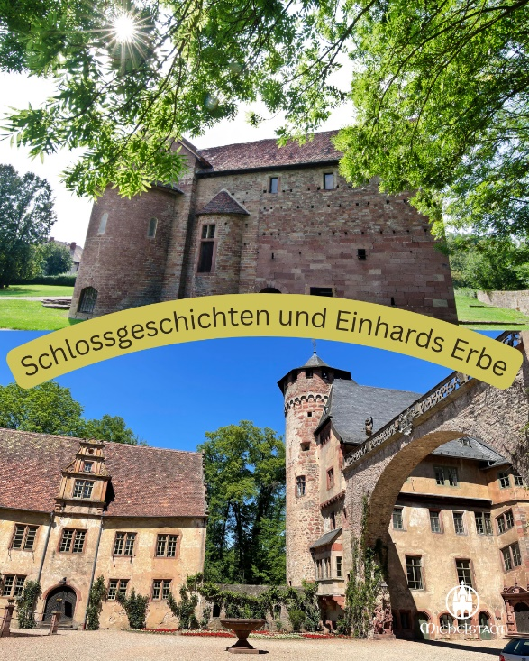
Das Fotomaterial wurde der Pressemitteilung beigefügt und darf unter Angabe der Quelle „Kulturamt Michelstadt“ kostenlos verwendet werden.

